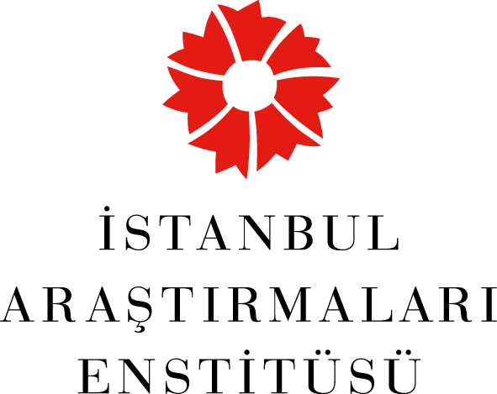

Basın Bülteni

18 Nisan 2017

**Arka Oda Toplantısı**

**“İstanbul Boğazı’nı Koruyan Tarihi Yapılar Mercek Altında”**

**Sevgi Parlak**

**27 Nisan Perşembe, 18:30**

**İstanbul Araştırmaları Enstitüsü’nün düzenlediği “Arka Oda Toplantıları”, Yrd. Doç. Dr. Sevgi Parlak’ın “Başbakanlık Osmanlı Arşivi’nden Belgelerle 17.-19. Yüzyıllarda İstanbul Boğazı’nın Savunması” başlıklı sunumu ile devam ediyor. 27 Nisan Perşembe günü saat 18:30’da gerçekleşecek sunumda Parlak, Osmanlı’nın askeri mimarisine, savunma, silah ve askeri teknolojilerine odaklanıyor.**

İstanbul Araştırmaları Enstitüsü, İstanbul kent tarihine ışık tutan “Arka Oda Toplantıları” ile İstanbul’a farklı merceklerden bakan araştırmacıları ve yaşadığı kenti daha yakından tanımak isteyenleri bir araya getirmeye devam ediyor. Yrd. Doç. Dr. Sevgi Parlak’ın konuşmacı olarak katılacağı bu ayki toplantı, “Başbakanlık Osmanlı Arşivi’nden Belgelerle 17.-19. Yüzyıllarda İstanbul Boğazı’nın Savunması” başlığını taşıyor.

Başbakanlık Osmanlı Arşivi’ndeki, çoğunluğu 18. yüzyıla ait sayısız belgeye dayanan araştırma, 17.-19. yüzyıllarda İstanbul Boğazı’nı savunan tüm askeri yapıların mimarisine, savunma, silah ve askeri teknolojilerine odaklanıyor. Sunumda bu yapıların tarihsel yönünün yanı sıra sanat ve mimarlık tarihi açısından önemi de göz önünde bulunduruluyor. 27 Nisan Perşembe günü saat: 18.30’da başlayan sunum **ücretsiz** gerçekleşiyor.

**Sevgi Parlak Hakkında**

1977 yılında İstanbul’da doğdu. 1995-1999 yılları arasında İstanbul Üniversitesi, Edebiyat Fakültesi, Sanat Tarihi Bölümü’nde lisans eğitimi aldı. 2004 yılında İstanbul Teknik Üniversitesi, Sosyal Bilimler Enstitüsü, Sanat Tarihi Anabilim Dalı’nda, “Merkezi Kubbe-Eyvan İlişkisinin Esas Olduğu Anadolu Selçuklu Dönemi Tarikat Yapıları” başlıklı tez ile yüksek lisansını tamamladı. İstanbul Üniversitesi, Sosyal Bilimler Enstitüsü, Sanat Tarihi Bölümü’ndeki doktorasını 2010’da tamamladı. Prof. Dr. M. Baha Tanman danışmanlığındaki doktora tezini “Osmanlı Öncesi Anadolu Kalelerinde Kapılar” konusu oluşturdu. 2006 yılında Amerikan İlmi Araştırmalar Derneği Bursu, 2012 yılında Tübitak Bilim Teşvik Ödülü aldı.  İ.Ü. Bilimsel Araştırma Proje Birimi tarafından desteklenen “Bulgaristan’daki Osmanlı Eserleri: Filibe, Sofya, Şumnu” başlıklı projede, uzman araştırmacı sıfatıyla görev aldı.  **Anadolu Selçuklu Yapı Envanteri** (ASYEP) Projesinde, Proje Ekibi’nde Bilimsel Proje Koordinatörü olarak görev aldı. Çok sayıda makale yazdı, kitap ve makale çevirileri gerçekleştirdi, kongre, bildiri, konferans ve sempozyumlara katılım gösterdi.Halen İstanbul Üniversitesi, Edebiyat Fakültesi, Sanat Tarihi Bölümü’nde İslam Öncesi Türk Sanatı, Türk Süsleme Sanatı II, Memluk Sanatı ve Türk Askeri Mimarlığı derslerini vermektedir.

**İstanbul Araştırmaları Enstitüsü aynı zamanda bir kütüphane! Kütüphane çalışma saatleri hakkında ayrıntılı bilgi için web sitesini ziyaret edebilirsiniz:** [**http://www.iae.org.tr**](http://www.iae.org.tr)

**Facebook:** <https://www.facebook.com/IstanbulArastirmalariEnstitusu>  
**Twitter:** <https://twitter.com/Ist_Arast_Enst>   
**Youtube:** <https://www.youtube.com/user/IstArastEnst>   
**Instagram:** <https://www.instagram.com/istanbul_arastirmalari/>   
**Flickr:** <https://www.flickr.com/photos/istarastenst/>   
**Blog:** <http://blog.iae.org.tr/>

**Detaylı Bilgi:**

Hilal Güntepe - Grup 7 İletişim Danışmanlığı / [hguntepe@grup7.com.tr](mailto:hguntepe@grup7.com.tr) (212) 292 13 13

Büşra Mutlu - Pera Müzesi / [busra.mutlu@peramuzesi.org.tr](mailto:busra.mutlu@peramuzesi.org.tr) (212) 334 09 00